LINDUNGI AIR : DLH LUMAJANG TERAPKAN BIOPORI DAN SUMUR RESAPAN
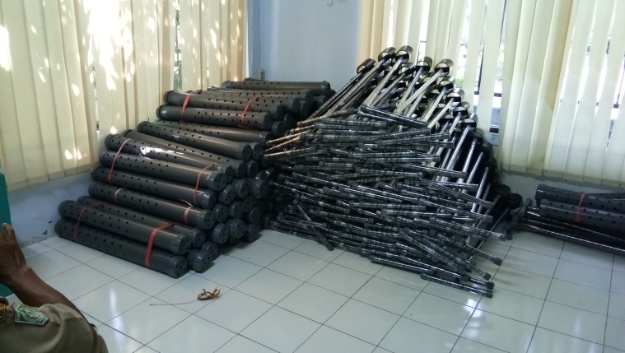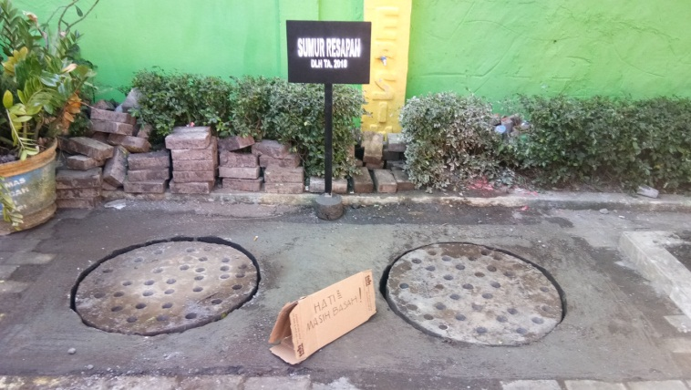
Seiring banyaknya pembangunan yang dibuat untuk kepentingan infrastruktur terutama di kawasan kota atau perkantoran, hal ini menyebabkan berkurangnya area tangkapan air atau resapan air. Beberapa cara untuk menangani permasalahan tersebut dengan pembuatan sumur resapan dan biopori.
Pembuatan sumur resapan di Kabupaten Lumajang masih dalam tahap pengerjaan. Selain untuk menampung air hujan, keberadaan sumur resapan juga diharapkan mampu mengurangi timbulnya genangan air maupun banjir. Terlebih di daerah instansi di wilayah Kabupaten Lumjang yang terlihat minim area resapan air atau tangkapan air yang diakibatkan oleh bebrapa pembangunan. Ada dua fungsi keberadaan sumur resapan, yaitu solusi untuk banjir dan yang kedua sebagai tempat penampungan air yang bisa digunakan saat kemarau. Selain sumur resapan, biopori juga merupakan solusi untuk menangani hal tersebut. Oleh karena itu Dinas Lingkungan Hidup Kabupaten Lumajang melakukan pengadaan barang untuk alat bor biopori yang diperuntukkan ke instansi yang ada di wilayah Kabupaten Lumajang dan Sekolah Adiwiyata.
Total pembuatan sumur resapan yang ada di Kabupaten Lumajang ada 14 titik. Diantaranya, Alun- alun Lumajang sejumlah 4 unit, Hutan Kota 2 unit, Kantor Kecamatan Tekung 2 unit, Kantor Kecamatan Rowokangung 2 unit, Kantor Kecamatan Kedungjajang 2 unit, Kantor Kecamatan Klakah 2 unit, Kantor Kecamatan Sumbersuko 2 unit, Kantor Kecamatan Tempeh 2 unit, Kantor Kelurahan Kepuharjo 2 unit, Kantor Kelurahan Rogotrunan 2 unit, Kantor Kelurahan Jogoyudan 2 unit, MAN Lumajang 2 unit, MTsN Lumajang 2 unit, dan SMPN 01 Kunir 2 unit.
Standar untuk pembuatan sumur resapan tahun ini yaitu dalam satu unit sumur resapan memiliki 2 lubang dengan kedalaman 5 buah cempolong, untuk tutup sumur resapan memiliki ketebalan sekitar 10 cm dengan tutup yang bisa dibuka, dan pada satu unit sumur resapan, kemudian disemen persegi panjang untuk memperkuat bagian atas sumur resapan.
Sementara ini terdapat 11 titik yang sudah selesai pengerjaannya, sedangkan tiga lainnya masih dalam proses pengerjaan. Seperti pada MAN Lumajang sampai saat ini masih dalam proses penggalian, sedangkan untuk Kecamatan Sumbersuko baru selesai tahap akhir yaitu disemen untuk memperkuat sumur resapan.
Seperti diketahui, tahun ini Dinas Lingkungan Hidup Kabupaten Lumajang membuat 30 unit Sumur Resapan untuk beberapa instansi di Kabupaten Lumajang. Dengan pembuatan sumur resapan ini diharapkan bisa mengurangi genangan air yang sering terjadi ketika hujan, dan bisa menyimpan cadangan air dikala kemarau.(plhpsm-ama)

